Tool Sjabloon Projectcontract

Wat is een Projectcontract
Een projectcontract is een document waarin alle aspecten van het project zijn vastgelegd en wat de instemming heeft van alle betrokkenen. In de praktijk wordt ook wel vaak gesproken van het Projectplan of het Plan van Aanpak. Inhoudelijk hoeft er geen verschil te zijn. Wij spreken van contract, omdat het de wilsovereenkomst vastlegt tussen opdrachtgever enerzijds en projectteam anderzijds om volgens afspraak aan de slag te gaan. Dit sjabloon kan ervoor dienen om:
- Stap voor stap in beeld te hebben welke elementen je moet uitwerken
- Of te checken of alle elementen zijn uitgewerkt om het contract vast te stellen.

Schematisch zie je in onderstaand figuur alle onderdelen van een projectcontract.

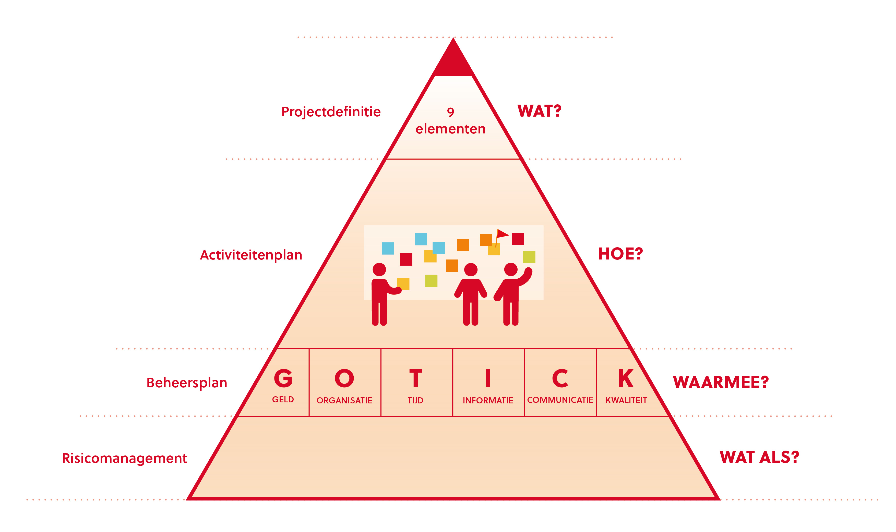

Wanneer te gebruiken?
Deze checklist in combinatie met het sjabloon voor het projectcontract gebruik je in het begin van het project om te overzien wat je moet regelen en vastleggen. En dus ook te zien wat je nog moet uitwerken omdat je nog geen afspraken overeen kunt komen.

Hoe te gebruiken?
Je gebruikt het als hulpmiddel en dus niet als invuloefening.

Tips & Tricks
- Een goede projectdefinitie is de basis, ook al staat ze aan de top.
- Gebruik het opdrachtatelier desgewenst om de opdracht helder(der) te krijgen
- Maak een activiteitenplan altijd als team ook al moet je eerst individueel activiteiten bedenken.
- Laat je als projectleider niet verleiden om vast een activiteitenplan of planning, ook als is het op hoofdlijnen te maken.
- Eigenaarschap van activiteiten is het sleutelwoord voor de uitvoering daarvan

Stap 1 De projectdefinitie

Hier gaat het om de vraag “WAT” moeten we (gaan) doen. Onderzoek en beantwoord de vragen die horen bij de negen elementen van de projectdefinitie. Dit is de basis voor iedere volgende actie. Als de projectdefinitie gereed is kun je beginnen met het volgende onderdeel.

Stap 2 Het activiteitenplan

Als de projectdefinitie is gemaakt kunnen de activiteiten worden gegenereerd. Is de projectdefinitie de basis voor het activiteitenplan, zo is het activiteitenplan de basis voor het beheersplan. De manier waarop dit activiteitenplan wordt gemaakt is met het projectteam. Een checklist en uitleg over hoe je dat het beste doet lees je bij activiteitenplan en planning. Het resultaat van deze actie kun je als foto(‘s), of uitgewerkt in excel opnemen als bijlage in het contract.

Stap 3 Het Beheersplan
Uit het activiteitenplan kan het beheersplan worden afgeleid. Dat bestaat uit de volgende onderdelen:

Stap 3.1 Tijd
Om de benodigde tijd en doorlooptijd in beeld te krijgen moeten alle activiteiten worden voorzien van een bewerkingstijd, doorlooptijd en beslistijd. Dit doe je met het team. Het toekennen van tijd is vaak op basis van ervaring of schatting. Scrumpoker kan een hulpmiddel zijn om dit te doen. De uitkomsten op hoofdlijnen kunnen bijvoorbeeld met mijlpalen of oplevermomenten in het projectcontract worden opgenomen. Een planning is altijd aan wijzigingen onderhevig en kun je met een voortgangsrapportage bijhouden.

Stap 3.2 Geld
Het maken van een projectbegroting is vaak een apart onderdeel van het project als geheel. Zeker waar het om utiliteits- of infrastructurele projecten betreft. Daarnaast zijn er ook veel projecten waar het meer gaat om projecten die een advies of een plan als resultaat hebben. In die gevallen zijn de kosten vaak af te leiden uit (een cluster) van activiteiten. De uitkomsten daarvan kunnen in deze paragraaf van het projectcontract worden opgenomen. Ook een begroting is aan wijzigingen onderhevig, zie projectsturing.

Stap 3.3 Kwaliteit
Veelal wordt dit een moeilijk onderwerp gevonden. De vraag is wanneer het voor de opdrachtgever goed genoeg is of waar hij op let bij het beoordelen van het resultaat. Met doorvragen wordt vaak duidelijk(er) wat een kwaliteitseis is. Zo is ‘als er draagvlak is’ geen kwaliteitseis. Dan moet je toch echt doorvragen naar zijn definitie van ‘draagvlak’. Hier kun je ook de opdrachtgever helpen door met concrete suggesties te komen. In het geval van ‘draagvlak’ zou dat kunnen zijn dat je aanbiedt dat je een Facebookaccount opent waar ieder zijn of haar ideeën kan aanleveren voor een vast te stellen datum. De kwaliteitsaspecten komen bijna altijd voor uit de informatie die de opdrachtgever bij de collectieve intake meegeeft als randvoorwaarden. En altijd moet je daar een nadere invulling aan geven met de deskundigen.

Stap 3.4 Informatie
Hieronder vallen aspecten als gegevensbescherming, versiebeheer, het opzetten, beheren en toegankelijk maken en houden van het projectarchief. Wellicht niet voor iedereen de meest opwindende kant van het vak, maar als het slecht is geregeld, kun je daar enorm last van. Zeker bij een informatie-intensief of complex project.

Stap 3.5 Organisatie
De projectorganisatie kan worden uitgewerkt als je duidelijkheid hebt over wat je moet gaan doen voor wie en wie wat gaat doen. Het gaat er met name om dat je inzichtelijk krijgt wie welke rol heeft en welke taken, verantwoordelijkheden en bevoegdheden daarbij horen. Hier kan de tool bij Opdrachtgeverschap en Projectorganisatie je helpen om dit in beeld te krijgen en er afspraken over te maken.

Stap 3.6 Communicatie
Dit betreft de uitwisseling tussen het projectteam en de stakeholders, en andere betrokkenen. We maken hiervoor een communicatieplan. In feite is dat niets anders dan de uitkomst van het activiteitenplan, aangevuld met de antwoorden op vragen als: met wie moeten we hoe vaak waarover communiceren en waarmee? Je kunt er natuurlijk ook voor kiezen hier een communicatie-expert in te zetten voor het (helpen) maken van een professioneel communicatieplan.

Stap 4 De risicoanalyse

Risicomanagement is in onze ogen net zo’n wezenlijk onderdeel van het beheersplan als de vorige elementen. Risicobeheersing is erop gericht om risicogebeurtenissen te voorkomen, dan wel de daardoor veroorzaakte schade zoveel mogelijk te beperken. Je kan je voorstellen dat dit onderwerp directe relaties heeft met de overige beheersfactoren tijd, geld en kwaliteit. Een handzame tool om risico’s in kaart te brengen en te vertalen naar maatregelen vind je hier.

Hieronder vind je een format voor een eenvoudig vormgegeven projectcontract. Gebruik het naast deze tool en de andere ondersteunende tools en maak het vooral op maat, passend bij de omvang, complexiteit van jouw project en de wensen vanuit jouw opdrachtgevende organisatie. Het is en blijft een instrument.

Projectcontract
versienummer: [versienummer]
datum: [datum]

Inhoudsopgave
1. Projectdefinitie 3
1.1 Probleem/uitdaging 3
1.2 Urgentie 3
1.3 Doelstellingen 3
1.4 Resultaat 3
1.5 Afbakening 3
1.6 Effecten 3
Positief bedoeld 3
Positief onbedoeld 3
Negatief onbedoeld 3
1.7 Randvoorwaarden 3
Tijd 3
Geld 3
Kwaliteit 3
1.8 Relatie andere projecten of activiteiten 3
1.9 Gebruikers 3
2. Activiteitenplan 4
Afspraken (of voeg een foto van het gemaakte activiteitenplan toe in de bijlage) 4
3. Beheersplan 5
3.1 Tijd 5
3.2 Geld 5
3.3 Kwaliteit 5
3.4 Projectorganisatie 5
3.5 Informatie- en gegevensbeheer 6
3.6 Communicatie 6
4. Risico’s 7

1. Projectdefinitie

1.1 Probleem/uitdaging

1.2 Urgentie

1.3 Doelstellingen

1.4 Resultaat

1.5 Afbakening

1.6 Effecten

Positief bedoeld

Positief onbedoeld

Negatief onbedoeld

1.7 Randvoorwaarden

Tijd

Geld

Kwaliteit

Andere randvoorwaarden

1.8 Relatie andere projecten of activiteiten

1.9 Gebruikers

2. Activiteitenplan

Afspraken (of voeg een foto van het gemaakte activiteitenplan toe in de bijlage)

Wat |  |  | Wie | Wanneer | Tijd SC
Definitiefase
Fase x: ….
Fase x: ……
Fase x: …
Afrondingsfase: Evaluatie
Uitgevoerde evaluatie |  |  | Team

3. Beheersplan

3.1 Tijd
Planning
Capaciteitsplanning

3.2 Geld
Begroting

3.3 Kwaliteit

Kwaliteitscriteria | Niveau (moet, hoort, kan) | Norm | Beheersinstrument

3.4 Projectorganisatie

Team:
- Opdrachtgever:
- Projectleider:
- Projectteam:
- Super-specialisten:

Eventueel aangevuld met Stuurgroep, Adviesgroep van de stuurgroep, klankbord/adviesgroep van het projectteam.

3.5 Informatie- en gegevensbeheer

Product of resultaat | Opdrachtgever | Projectleider | Projectteam | Klankbord | Superspecialist | MT | OR | Gebruikersgroep | Etc etc
Projectplan
Projectopdracht
Planning
Begroting
Kwaliteitsplan
Communicatieplan
Ontwerp
…
…
…
Overdrachtsdocument
Eindevaluatie en leerpuntenrapportage

Meeluisteren | L | Meekijken, -lezen of luisteren via bijvoorbeeld, een nieuwsbrief of een website.
Meepraten | P | Praten mee, bijvoorbeeld via een klankbordgroep of een testteam. Reageren daarmee op producten die door het projectteam worden gemaakt.
Meedenken | De | Wordt (pro-actief) gevraagd om advies, bijvoorbeeld via aparte werkgroep of adviescommissie.
Meedoen | Do | Werkt mee als lid van het projectteam.
Meebeslissen | B | Beslist mee, bijvoorbeeld als lid van de stuurgroep.

Denk bijvoorbeeld ook aan overlegafspraken, waar worden gegevens opgeslagen, etc.

3.6 Communicatie
Doelgroepen, boodschap, middelen, frequentie, etc.

4. Risico’s

Je kunt de ingevulde tool hier inplakken of bijvoorbeeld onderstaande tabel gebruiken.

Risico | Kans | Effect | Totaal | Maatregel

